<https://blog.csdn.net/oldlegy/article/details/78068948>

数据库设计中一个重要的过程就是画ER图的过程，ER图(Entity Relationship Diagram)即实体-联系图，其中的E已经在前面说过，只要满足第三范式就可以了。而且中的R就是今天要探讨的话题。

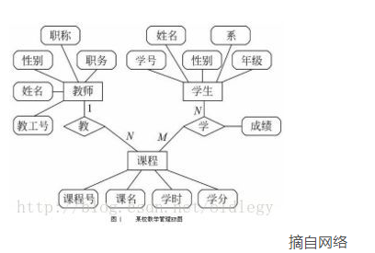

在上图中，直角矩形代表实体，菱形代表关系。而圆角矩形代表的则是实体与关系的属性。在实际设计过程中，一般先只画直角矩形与菱形，在细化的过程中再画上圆角矩形。也就是说先摸清枝干，再抓叶子。

有一个规律性的小技巧，一般来说实体表示某一个相对固定的对象，比如讲师、学生、课程，以及商品、订单等。而关系则表示某一个活动或者隶属关系，比如就职于、学习、教授等相对抽象的活动。

《一》设计表与表之间的关系

1.1 多对多

如果是M:N关系，只能独立一个关系表表示这种关系，并且这次活动中如果有额外属性直接写在关系中。

如图中，学生学习课程这个活动中，用学习关系表来表示之间的M:N（多对多）关系，因为有成绩这个额外属性，因此在这里放在学习这个关系表中：

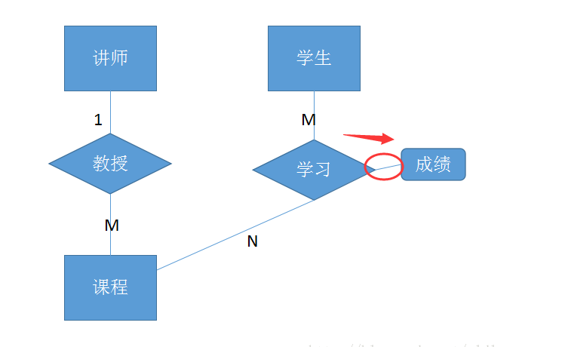

2.2一对多

如果是1：M活动关系：

如果这种关系恒定，并且没有额外的活动属性的，那么将1端的Id可以放在M端表示这种关系。比如，某一个小学，这位老师打算一直在这里从教，教授这些孩子们做人的道理。改变他们的命运，那么课程与教师这种关系很稳定，而且大多数软件系统比人类的寿命要短暂。那么这里可以在课程这里加上教师的id表示这种教授活动关系：

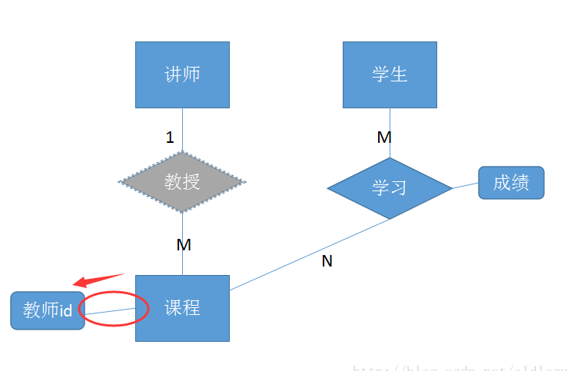

如果课程所属的教师经常变动，如经常性的教师离职等造成这种教授活动不恒定。这种情况下还是独立一个关系表更加灵活些：

1.3 一对一

最后，如果是1：1关系，那么可以在任意一段放置对方的id表示这种关系。

https://blog.csdn.net/oldlegy/article/details/77620406

关系型数据库的理论依据是笛卡尔的[关系数学理论](https://wenku.baidu.com/view/45617f10c4da50e2524de518964bcf84b9d52d14.html" \t "https://blog.csdn.net/oldlegy/article/details/_blank)

那么关系型数据库是怎样做到在保证高性能的同时保证数据的一致性呢？

数据的一致性有多个级别：强一致性、弱一致性、最终一致性，而越高的一致性则带来越低的性能。这需要看您在系统设计时更重视哪个指标）。

因为数据库系统在设计时运行了多个进程，并且将数据文件按照块为单位进行了划分，同时在内存中也对相关数据及索引区域以块为单位进行了划分。在进行数据写入时，有些数据库会先写日志，然后返回给程序。在数据库根据管理员配置的参数及内存相关区域容量的情况下决定是否将数据回写磁盘。在多个进程的配合下，数据库能够保证高性能与一致性。同时，数据库系统的设计者们运用了B+树等结构对数据在存储时进行了索引，您在查询数据时数据库尽可能的应用索引，因此数据的读取也会更加快速。同时，数据库会将热数据存储在较快的存储中作为缓存（内存、固态系统硬盘等），这样也能够显著的提高效率。

《范式是什么呢？》   
课本中的定义：范式是“符合某一种级别的关系模式的集合，表示一个关系内部各属性之间的联系的合理化程度”。–《数据库理论》   
通俗的讲，他是一套成型的设计原则，照着这种原则设计数据库能够少走弯路。

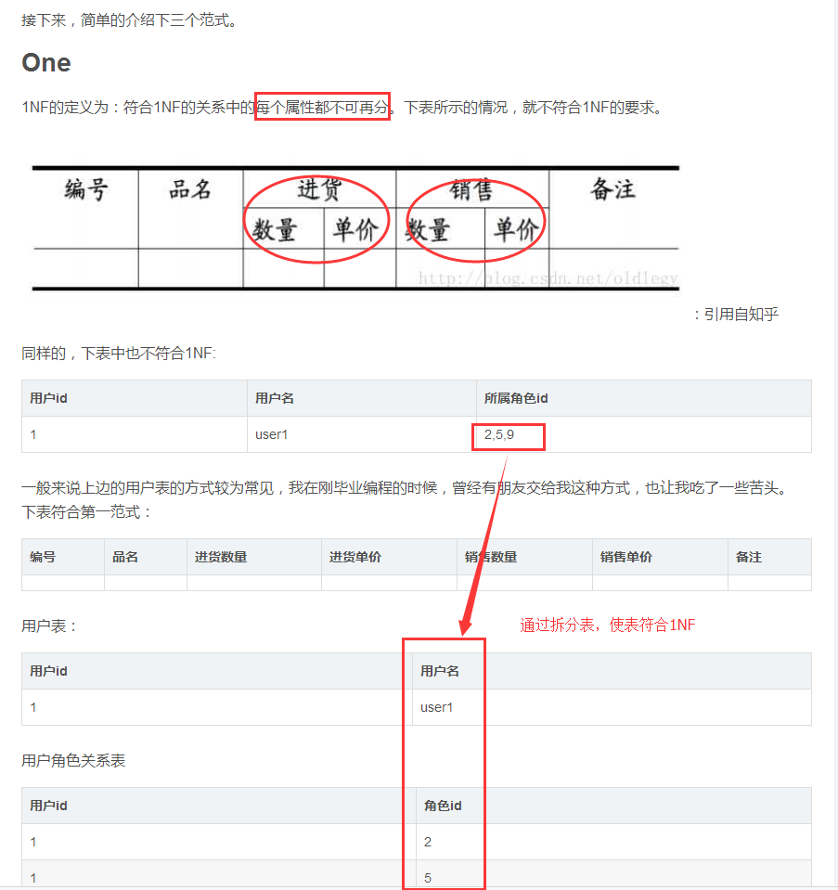

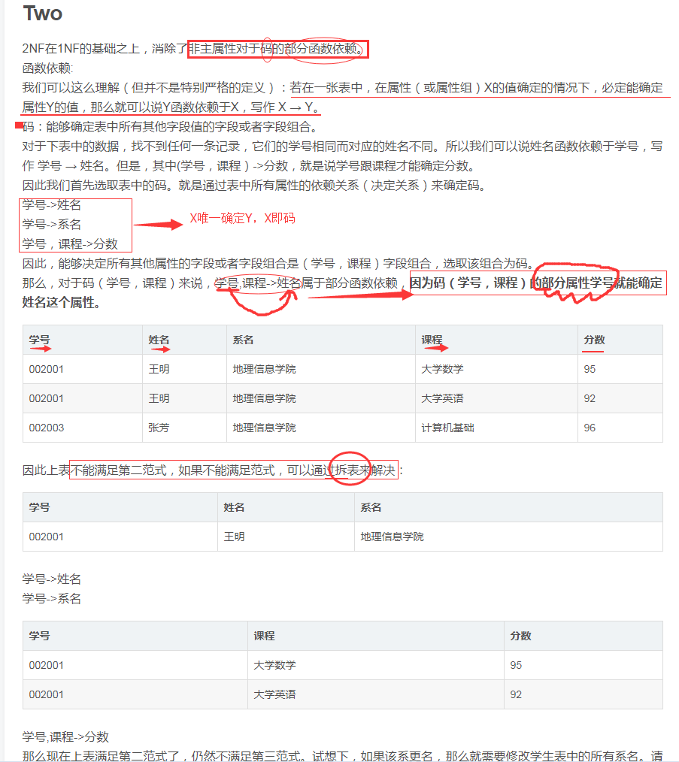

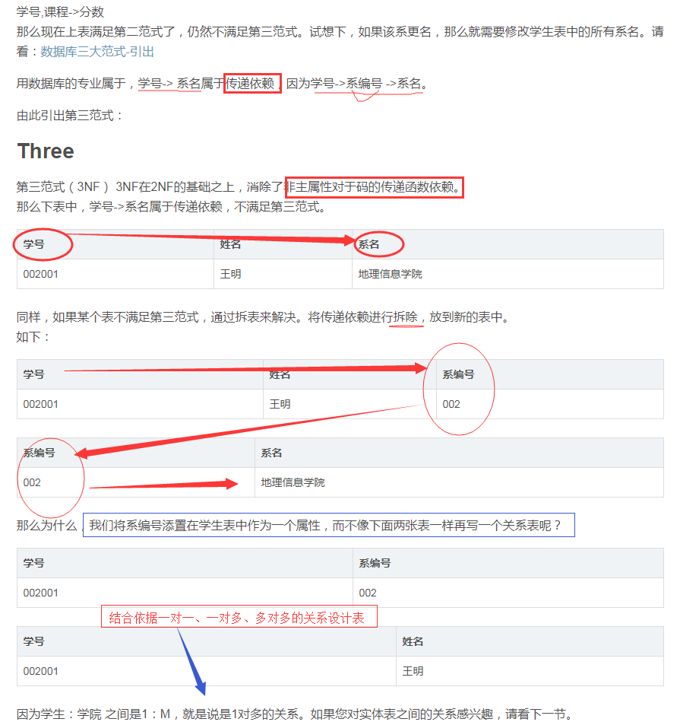

设计数据库的基本流程：

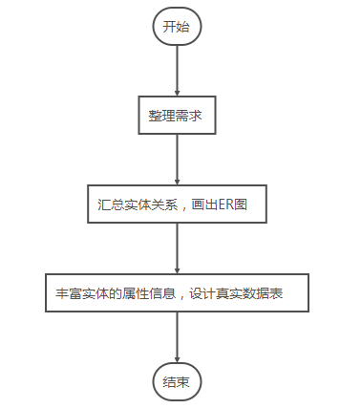

《实例分析》

